实验三 控制系统的频率特性测试

- 实验目的
- 掌握测量一阶和二阶控制系统频率特性曲线的方法。
- 学习根据实验所得频率特性曲线求取传递函数的方法。
- 实验步骤
- 设计并连接一阶惯性环节的模拟电路，完成频率特性的测试；
- 设计并连接由两个惯性环节组成的二阶系统的模拟电路，完成开环和闭环频率特性的测试；
- 根据测得的频率特性曲线求取各自的传递函数；
- 调用上位机仿真程序，求取一阶惯性环节频率特性和典型二阶系统开环、闭环频率特性，并与实验所得结果相比较。
- 实验预习题
- 设计传递函数为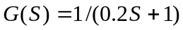的一阶惯性环节模拟电路；
- 设计传递函数为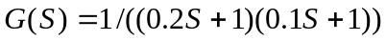的由两个惯性环节组成的二阶开环系统系统模拟电路；
- 设计开环传递函数为的由两个惯性环节组成的二阶闭环系统系统模拟电路。
四、实验记录
- 测量并记录一阶惯性环节的幅相曲线及对数幅频相频特性曲线；通过调节电路参数来调节惯性环节的时间常数，观察幅相曲线的变化。
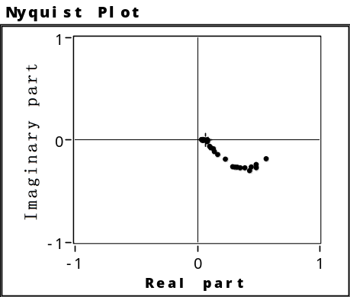

对数幅频特性曲线
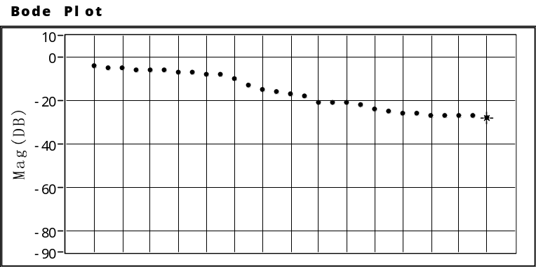
对数相频特性曲线
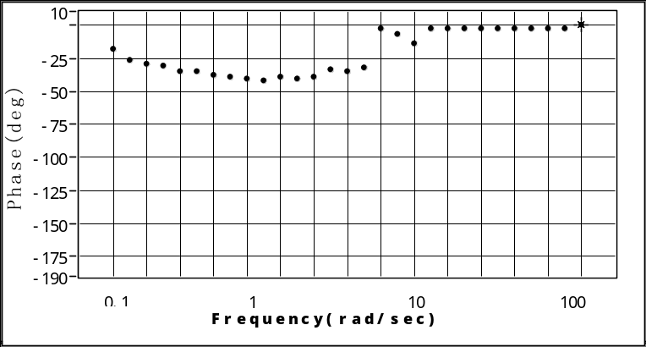

- 测量并记录二阶开环系统的幅相曲线及对数幅频相频特性曲线；调节惯性环节的时间常数，观察幅相曲线的变化。
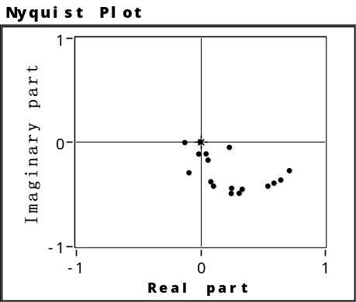
对数幅频特性曲线
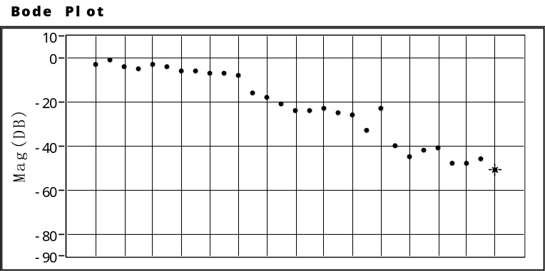
对数相频特性曲线
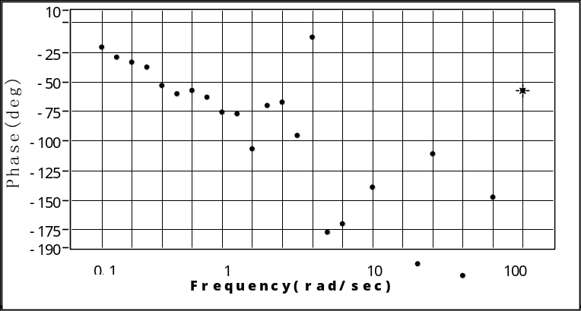
- 测量并记录二阶闭环系统的幅相曲线及对数幅频相频特性曲线；调节惯性环节的时间常数，观察幅相曲线的变化。
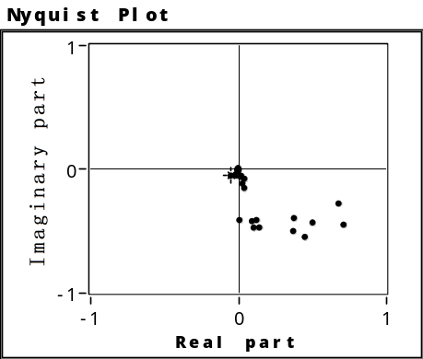
对数幅频特性曲线
对数相频特性曲线
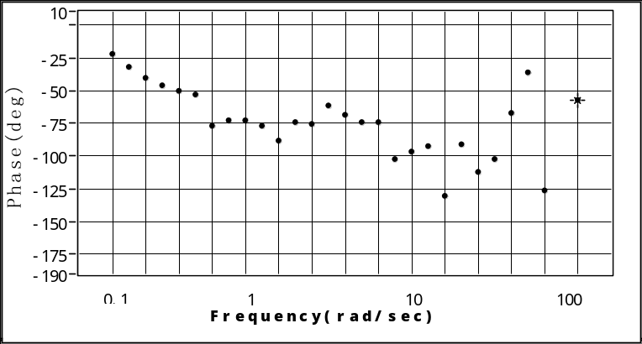
五、实验思考题
- 根据实验测得的一阶惯性环节幅相曲线，由图求出其传递函数，并与理论传递函数作比较，分析差生误差的原因；
软件存在系统误差；电路中电阻电容值不完全等于理论值。
- 根据实验测得的二阶开环系统幅相曲线，分析为什么此系统不会产生振荡？
无阻尼或欠阻尼。
- 根据实验测得的二阶闭环系统幅相曲线及对数幅频相频特性曲线，由图求出系统的谐振频率、谐振峰值和带宽。

